恢复期5个方法提升力量！应降低难度安全第一

我们必须承认，健身是一辈子的事，无论你是20岁，30岁，40岁亦或更后。

不过不同时期，健身的方法也会变化，想在恢复期进行力量训练，一定要看看下面的这些方法！



在恢复期，毫无疑问，身体的运动能力还没有到正常状态，所以在训练时，需要注意以下5个方面，防止二次受伤。

1. 姿势第一

恢复期的训练，首先是安全第一，绝对不应该逞强，但这并不代表着你就不能锻炼。

实际上，谨慎小心的习惯会成为你健身最好的武器。



力量，其实是一种技能，为了提升这种技能，你就必须以最标准，最完美的姿势进行锻炼。

现在的你不必去挑战自己的极限，不必追求那虚无的成就感。在锻炼时，你并不需要强迫自己多次力竭，这样可以更好地保护你的关节。

2.降低单关节动作使用重量

恢复期，你的肘关节，肩关节，膝关节的受伤机会将大幅度增加，因此在做单关节锻炼时就要更加小心。

实际上，恢复期，如果你不是一个老练的健身者，那么应该尽量避免任何类型的单关节动作。

如果你确实要利用孤立动作锻炼肌肉，那么应该遵守下面这个要点：中等重量，注重离心部分动作（下降动作）。通过降低负重，延长下降动作时长来锻炼自己的力量，越慢越好。



另一方面，要避免任何需要爆发力的动作。多关节动作/复合动作会更适合你，比如深蹲，俯卧撑，引体向上。只有在需要提升目标肌肉力量时再加入孤立动作。

3.热身

这里就不再强调热身对健身的重要性了。

每次锻炼前，应该有5-10分钟的热身阶段，跳绳，慢走都可以，然后做做动态拉伸。

最后，在正式锻炼前做一组热身锻炼（负重由低到高）。

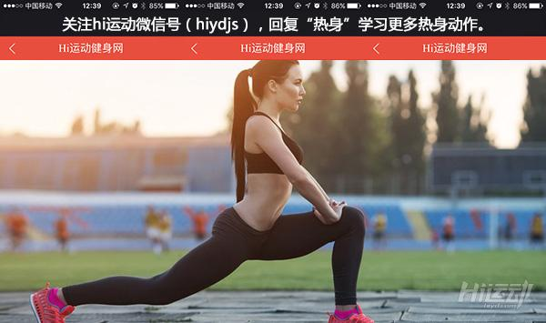

4.合理降低锻炼量

很多人会告诉你，增肌就是要提高锻炼量，但是，现在的你想要提高锻炼量一定要格外谨慎。

实际上，恢复期，合理降低锻炼量能让你获得的好处更持久。

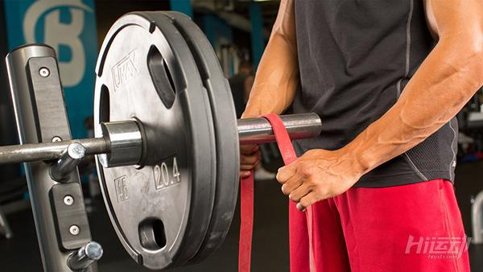

在你的健身计划中插入减量周，只做到70%正常周的锻炼量即可，让身体获得更充分的休息。

但是，减量不代表着懒散，你可以用这个机会来检验自己的锻炼姿势。

5. 延长睡眠时间

想要变得更强壮，你就必须用更多时间来恢复身体。

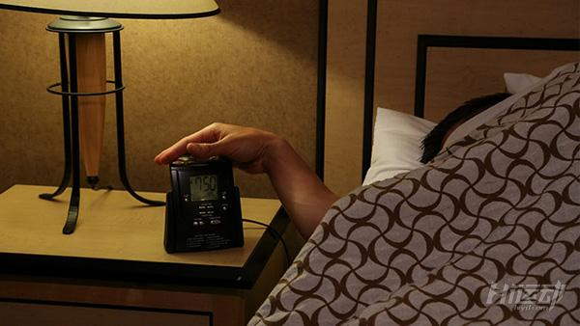

理想情况下，保证每天8-9小时睡眠时间，用上舒服的床垫和枕头，尽量让房间更暗。睡前不要喝咖啡，茶叶，也不要喝酒。

睡前半小时不用电子产品能让你更快地入眠。